Lab Report

57117139

**Task1**

打开A主机防火墙之后，从B主机telnet访问A主机，结果如下，防火墙拒绝了此次连接。

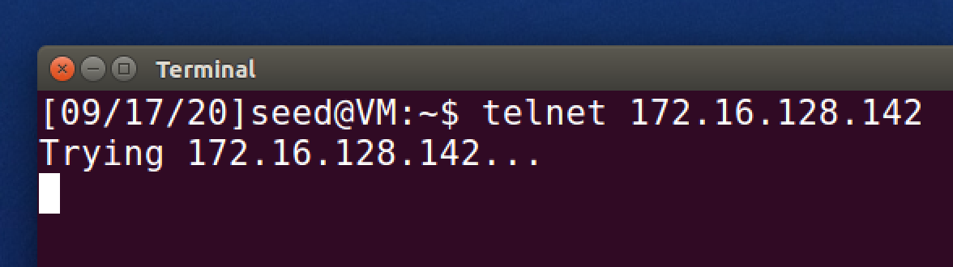

关闭A主机防火墙之后，从B主机访问A主机，成功连接。

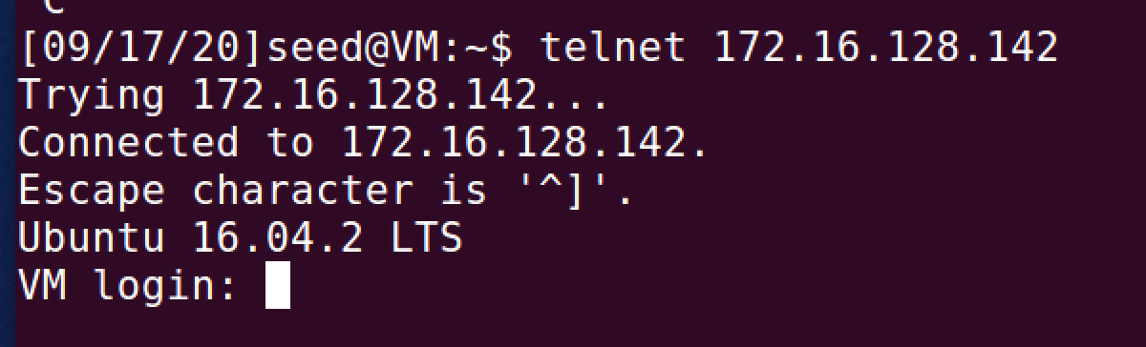

设置防火墙拦截seu的官网的ip后

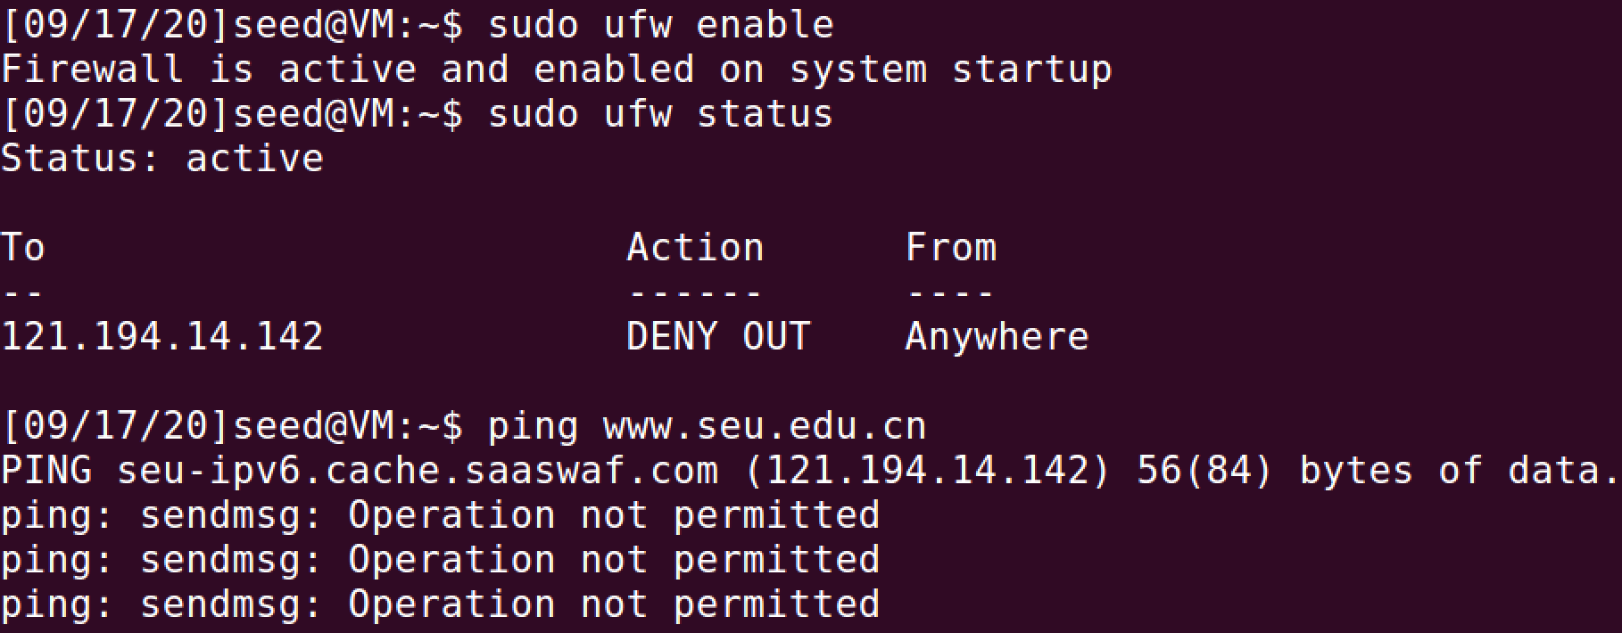

实验成功。

**Task2**

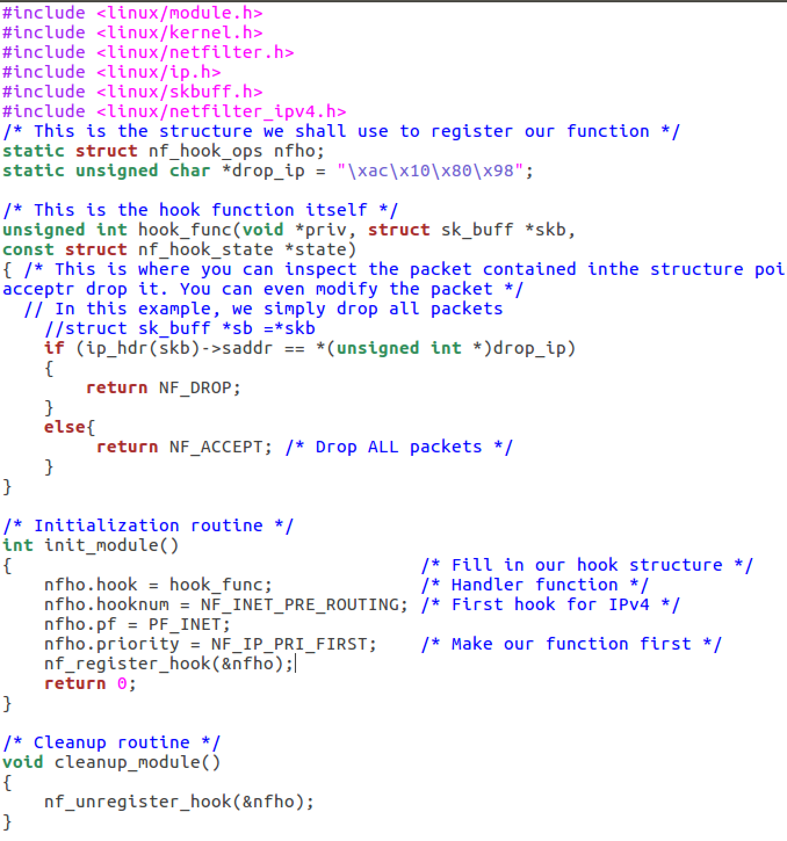

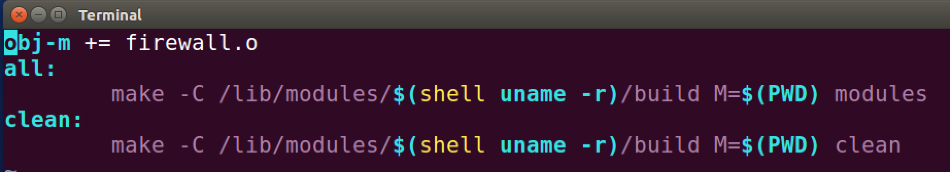

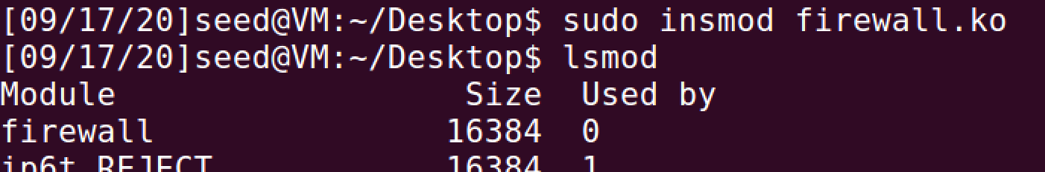

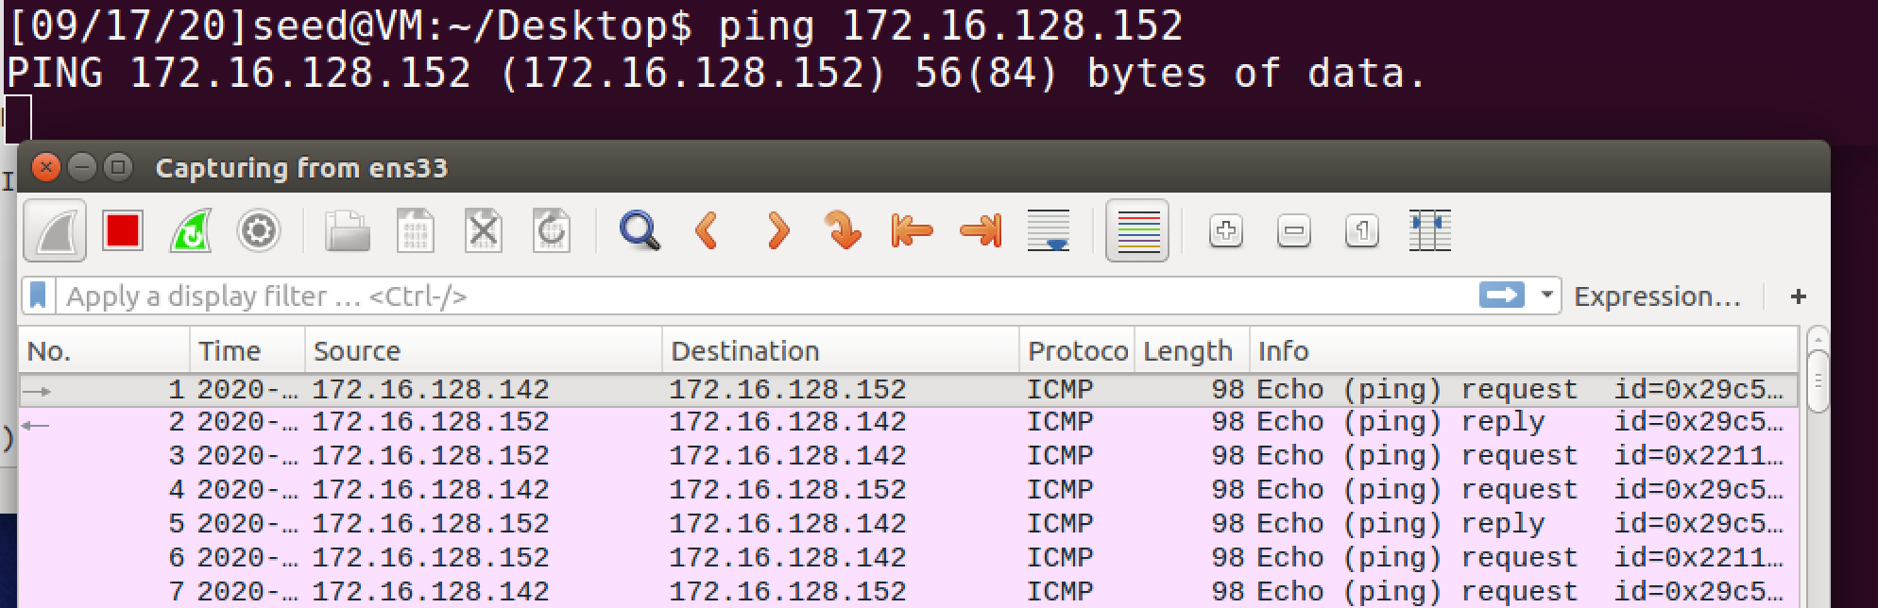

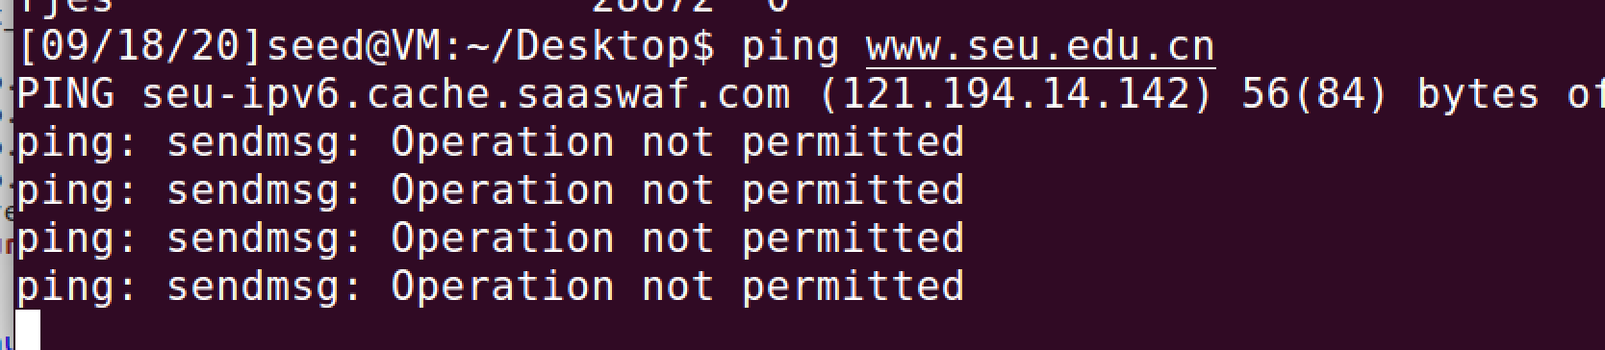

参照附录编写了程序和make文件，成功添加防火墙规则。

**Task3**

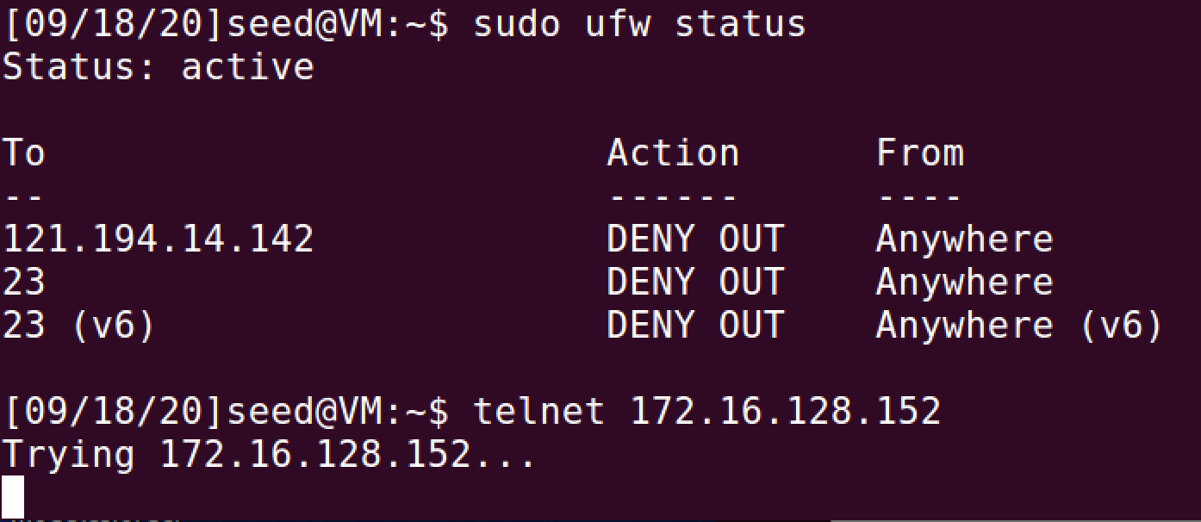

A

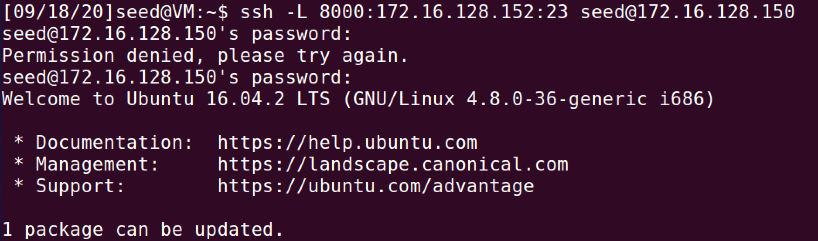

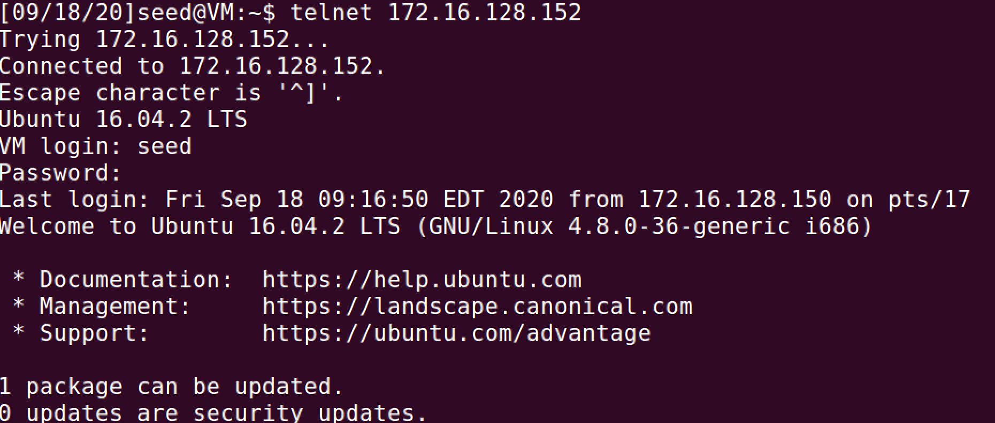

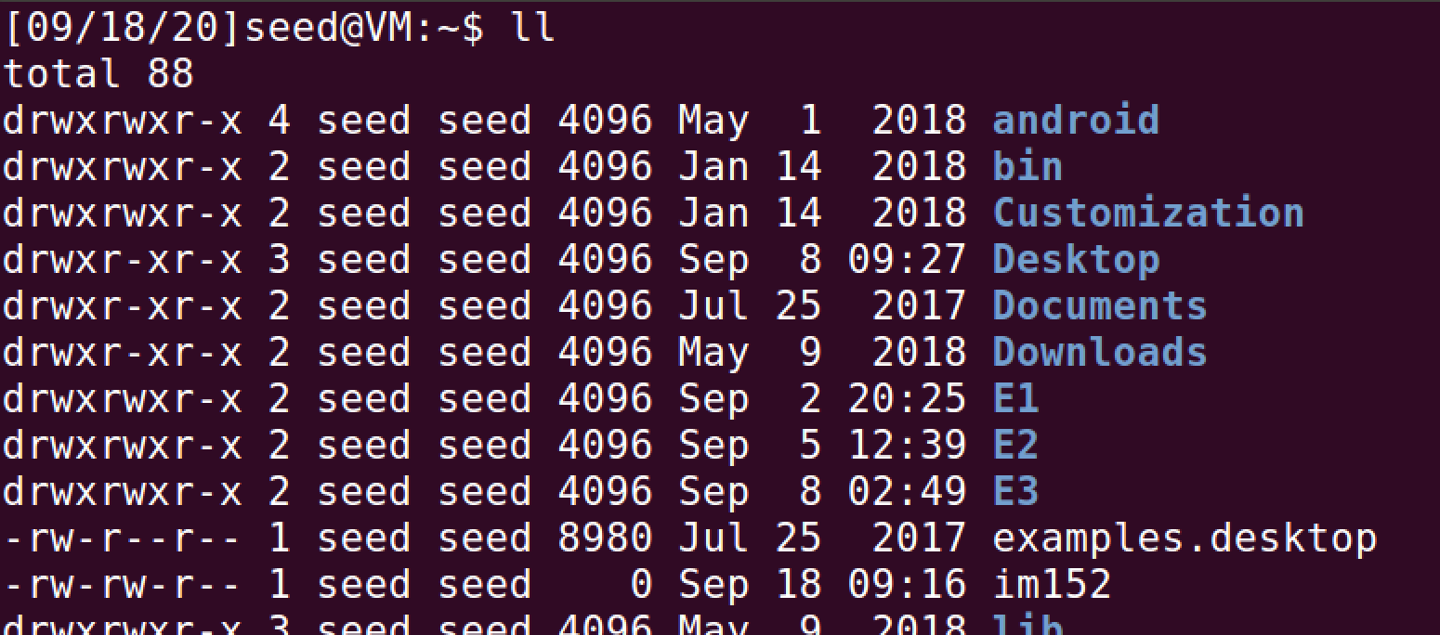

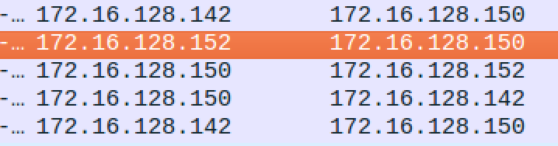

通过8000端口ssh连接上150机器，并从150机器telnet访问152机器。成功跨过防火墙。

B

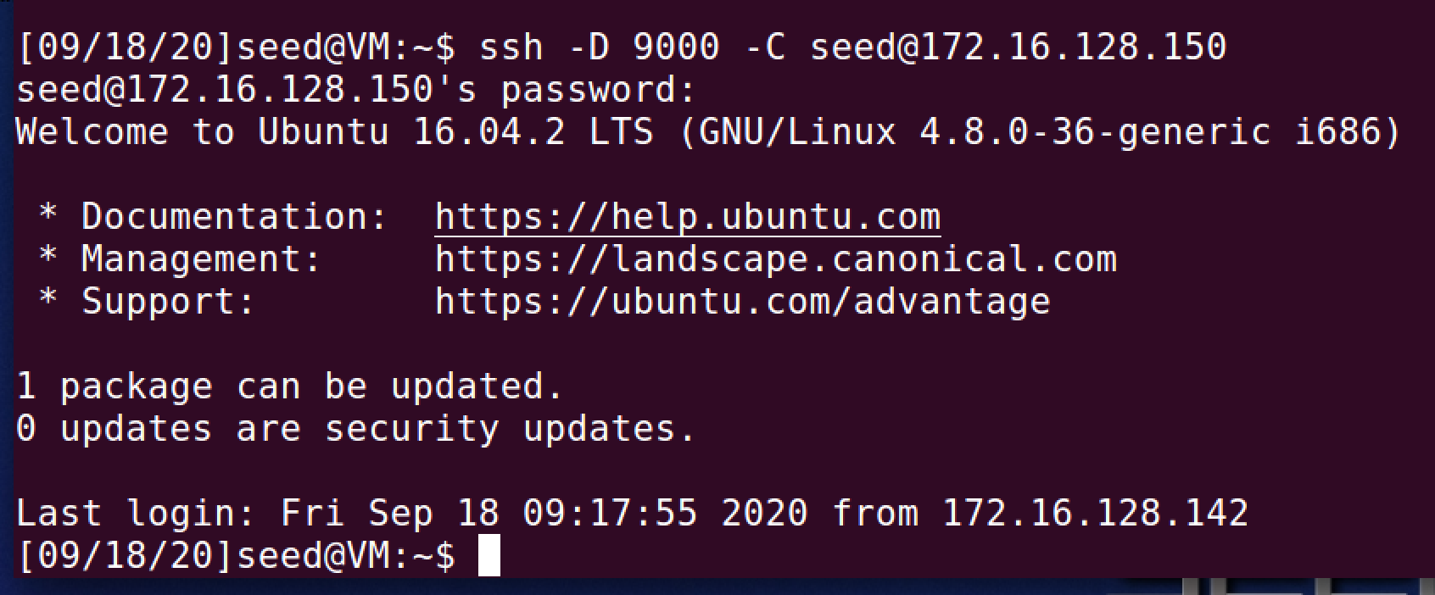

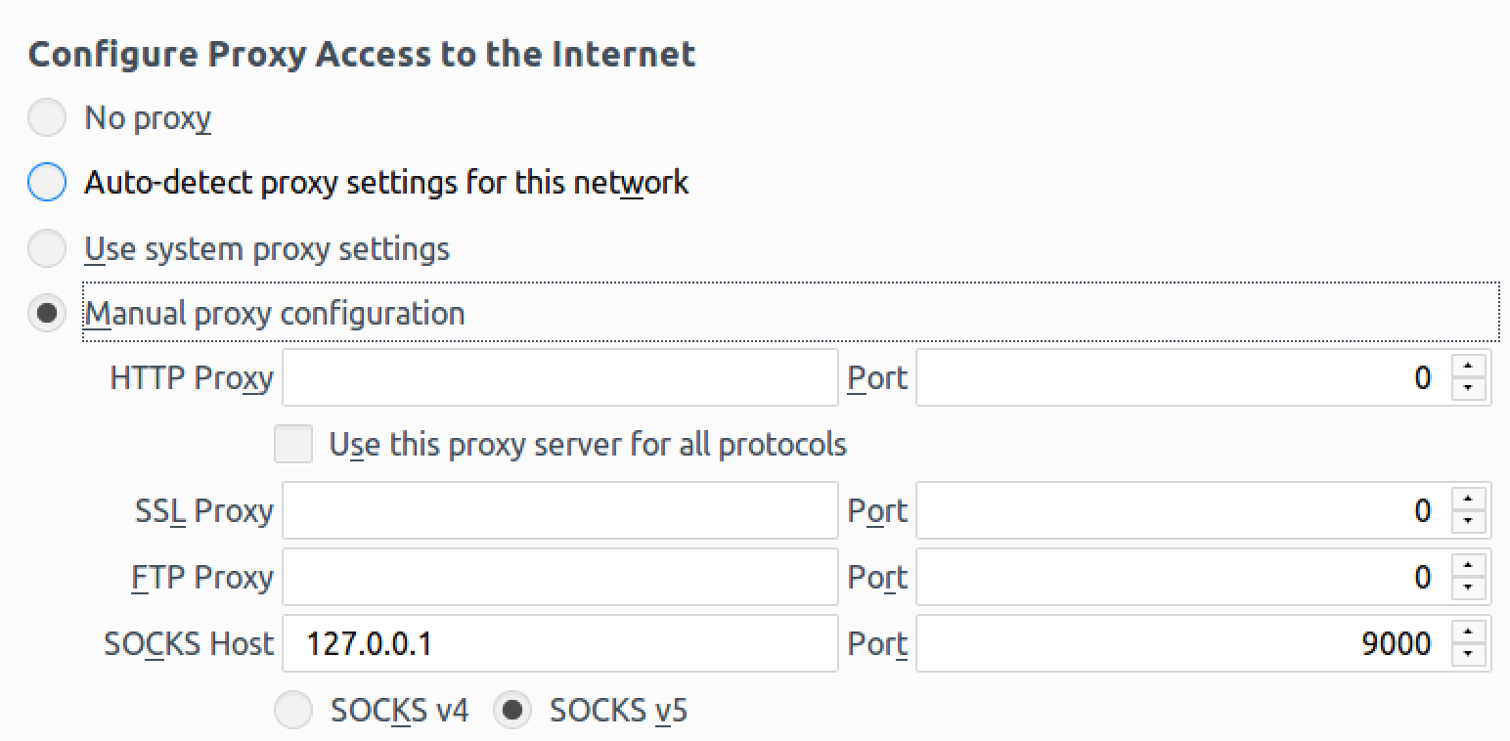

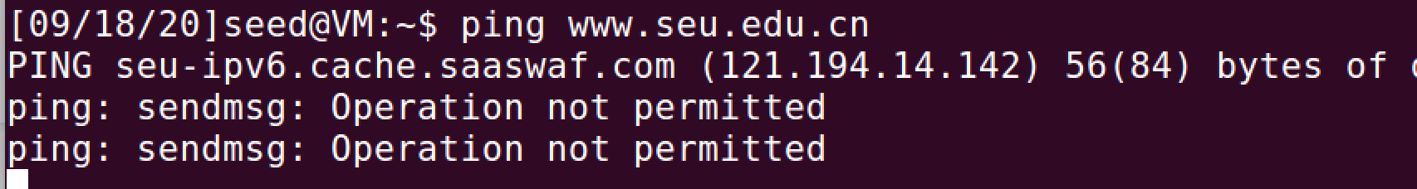

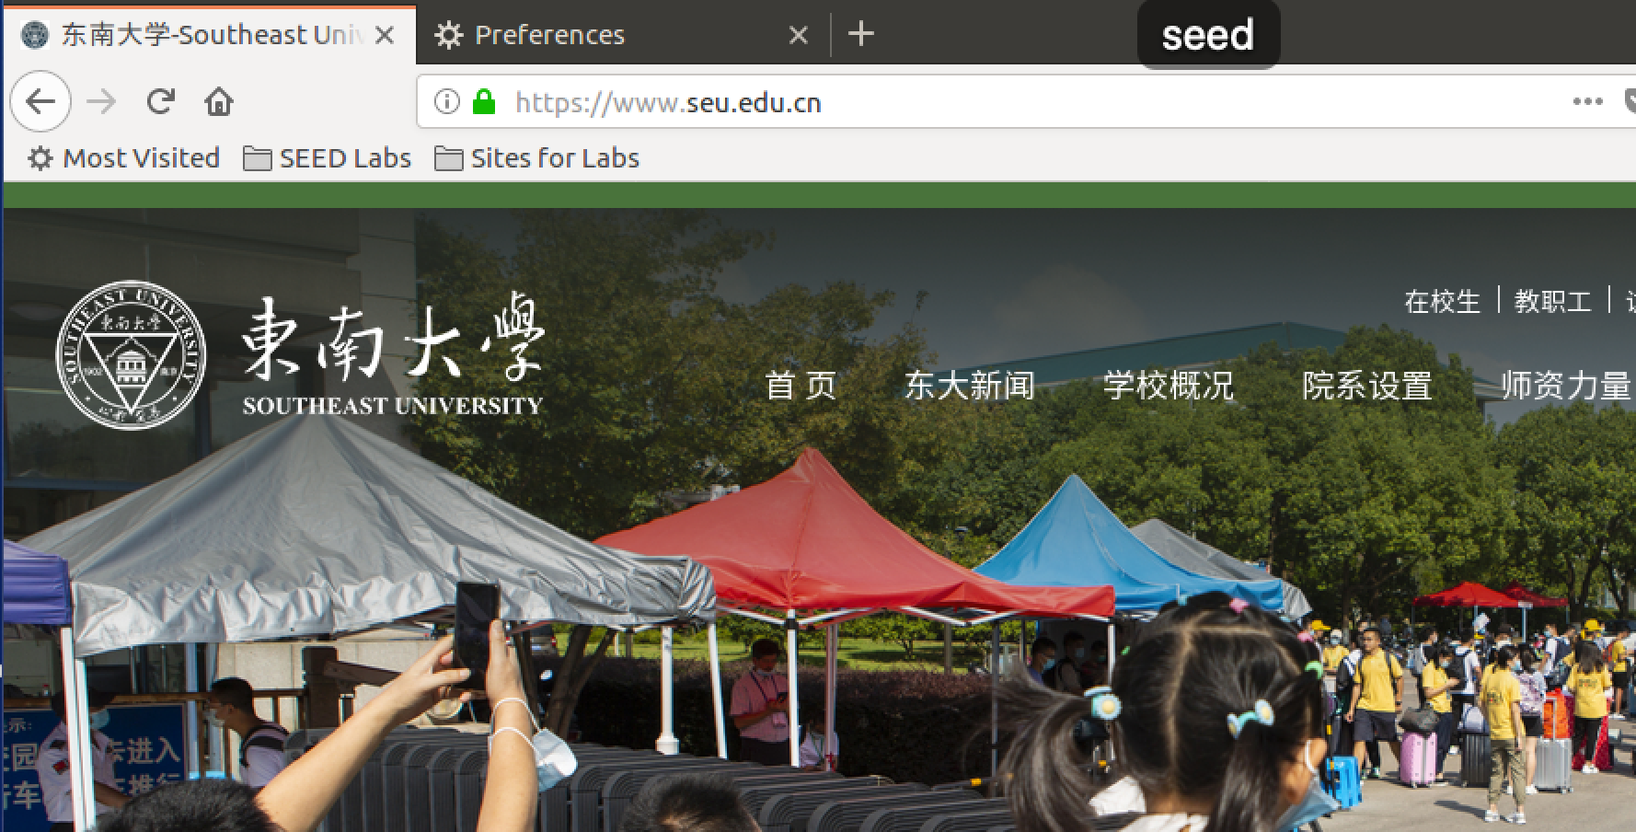

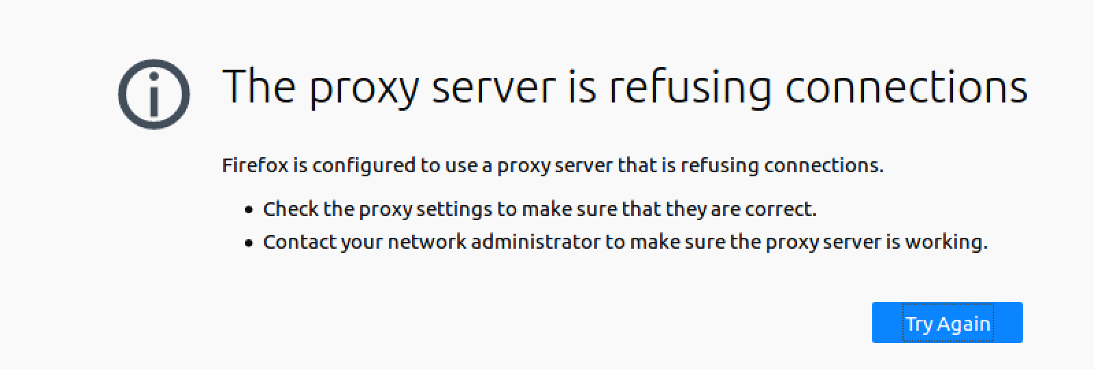

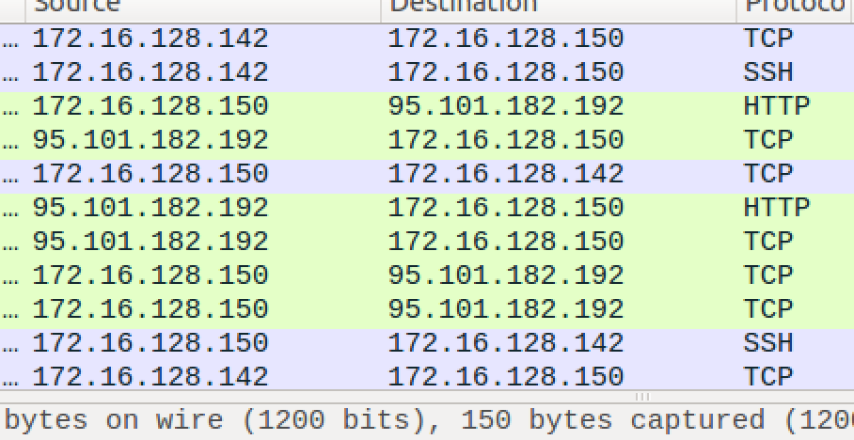

通过ssh从本机的9000端口连接到另一台主机，并配置浏览器的代理规则，成功翻过防火墙打开东南大学官网。

**Task4**

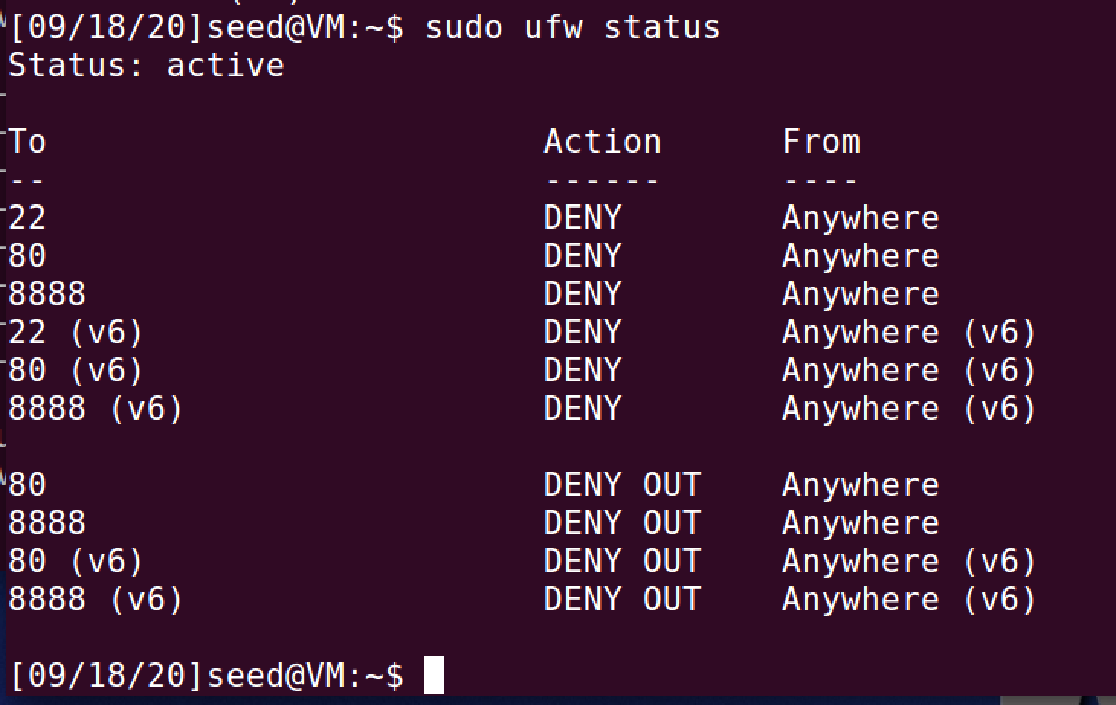

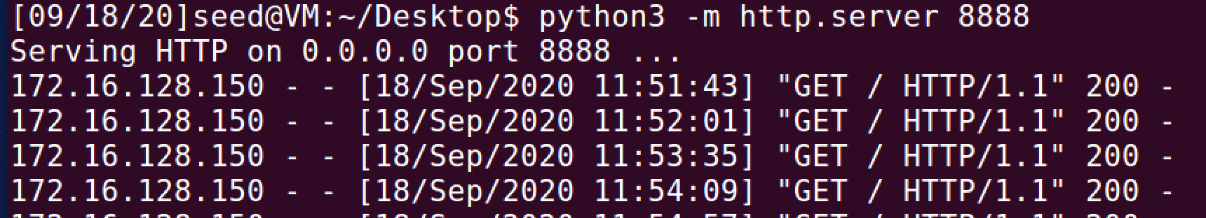

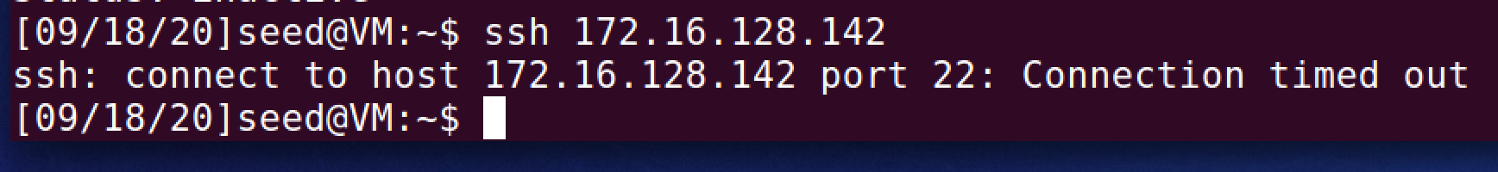

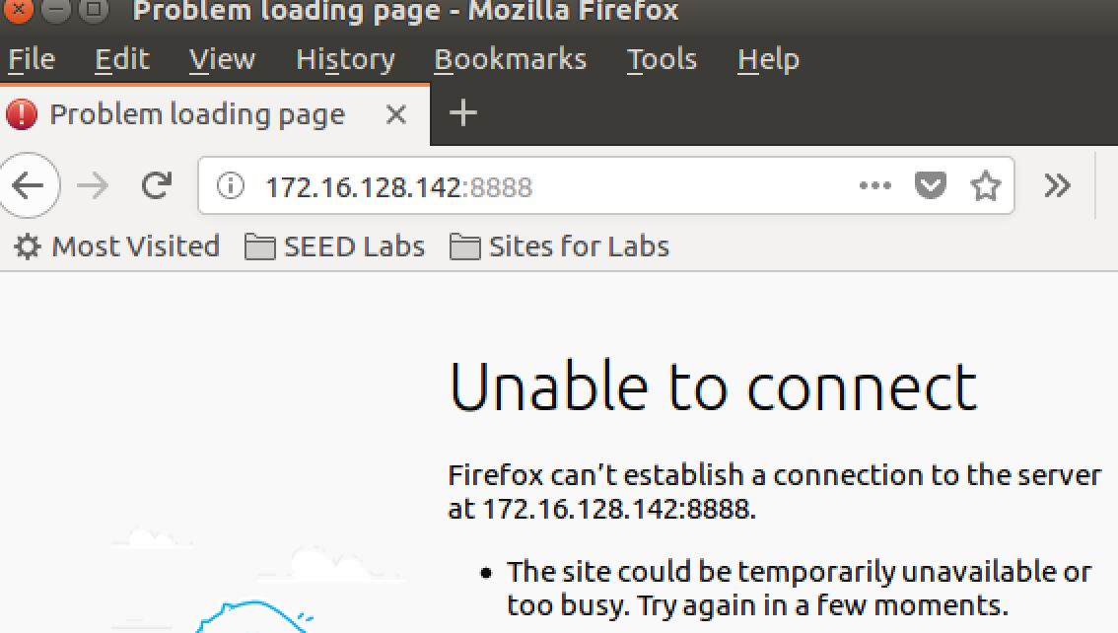

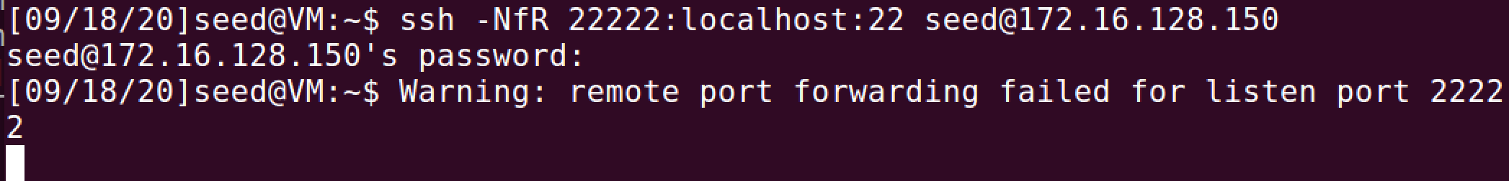

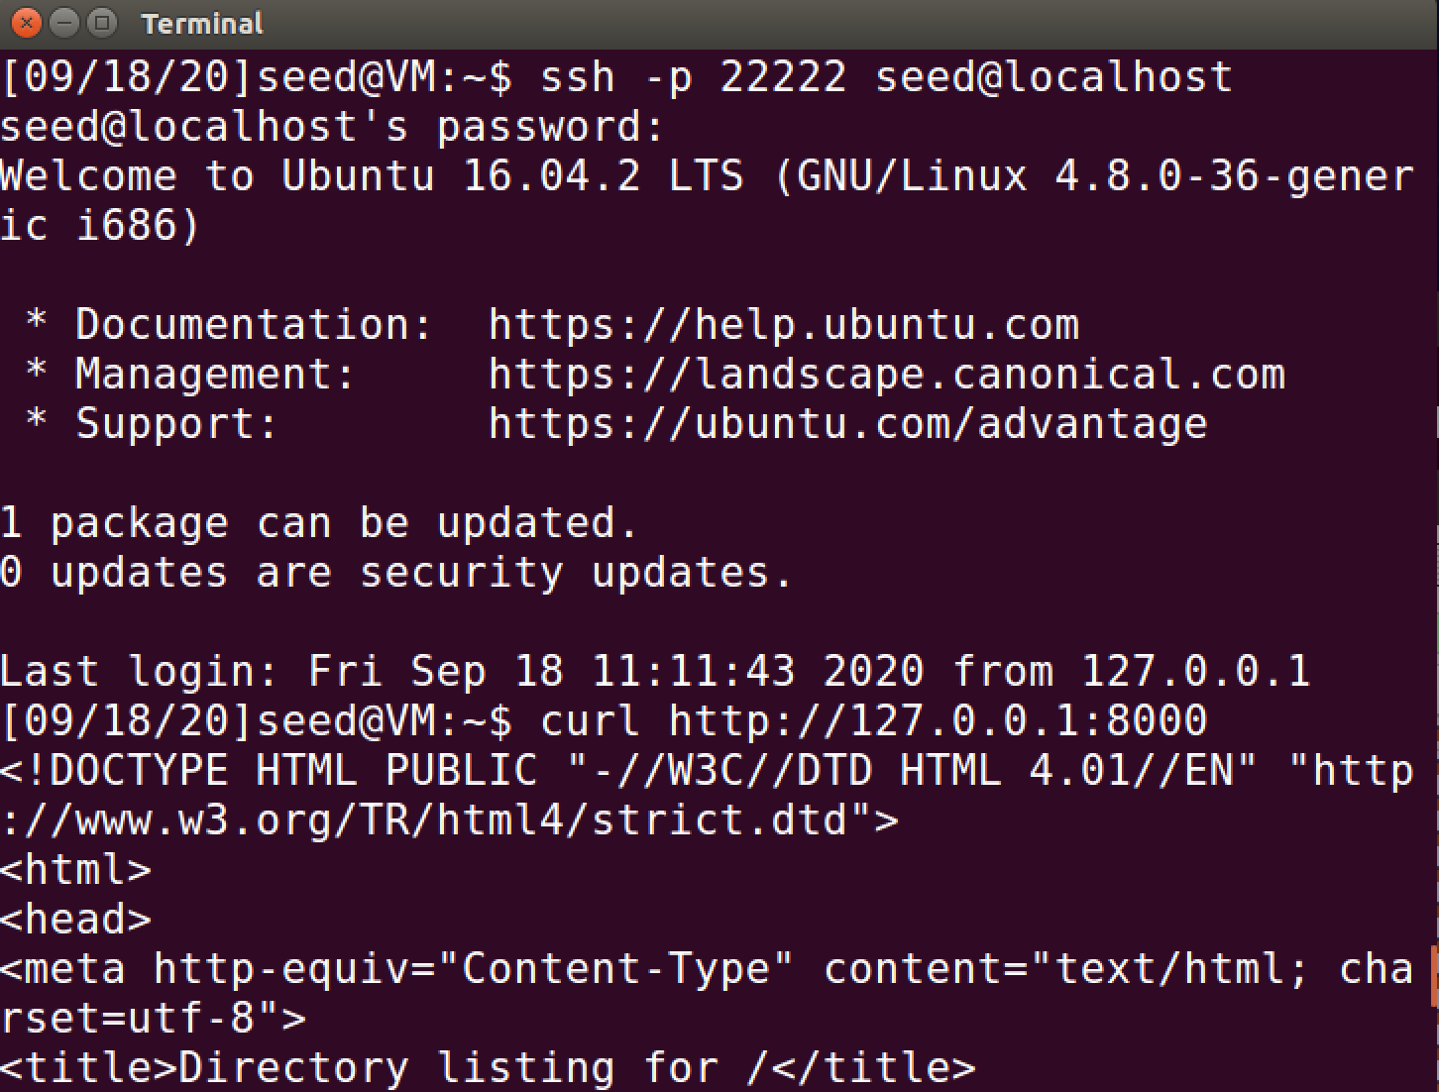

通过开启服务器的反向SSH功能，并在客户端上22222端口通过ssh连接上服务器实现在墙外访问墙内web服务的功能。

